每日廚餘除了交由回收爺爺回收之外，部分將倒入廚餘回收桶以做成肥料。
除了每班有回收桶，學校也有一個大回收桶，預備將廚餘轉化為有用肥料。
雲林縣北港鎮僑美國民小學活動照片紀錄
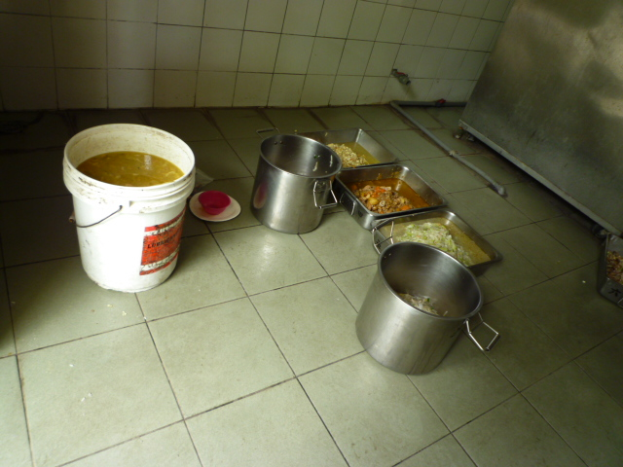
每日廚餘除了交由回收爺爺回收之外，部分將倒入廚餘回收桶以做成肥料。
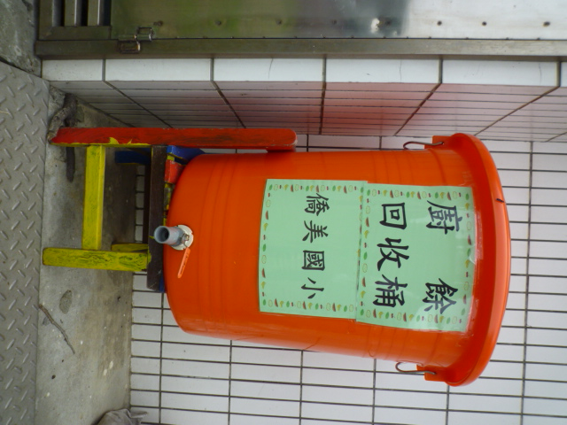
除了每班有回收桶，學校也有一個大回收桶，預備將廚餘轉化為有用肥料。
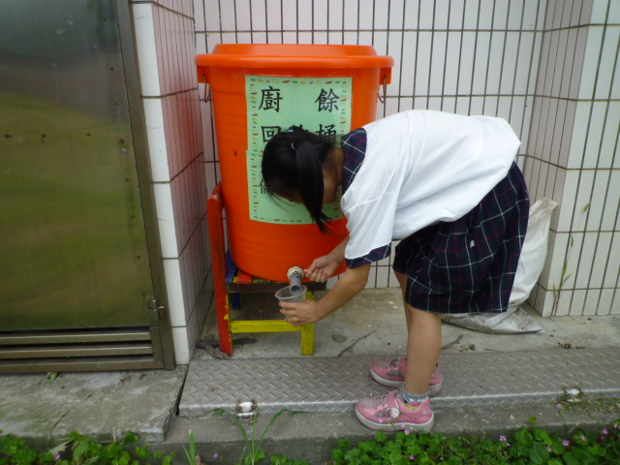
學校的植物可以補充些營養的養料了。
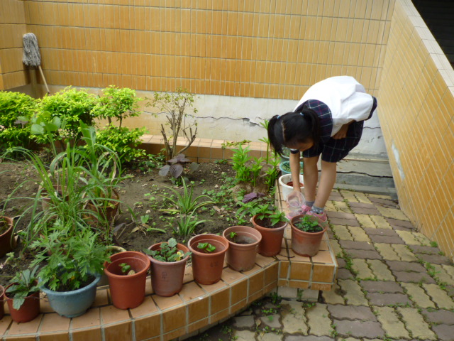
廚餘做成的肥料，既環保又衛生，拿來澆花剛剛好。

